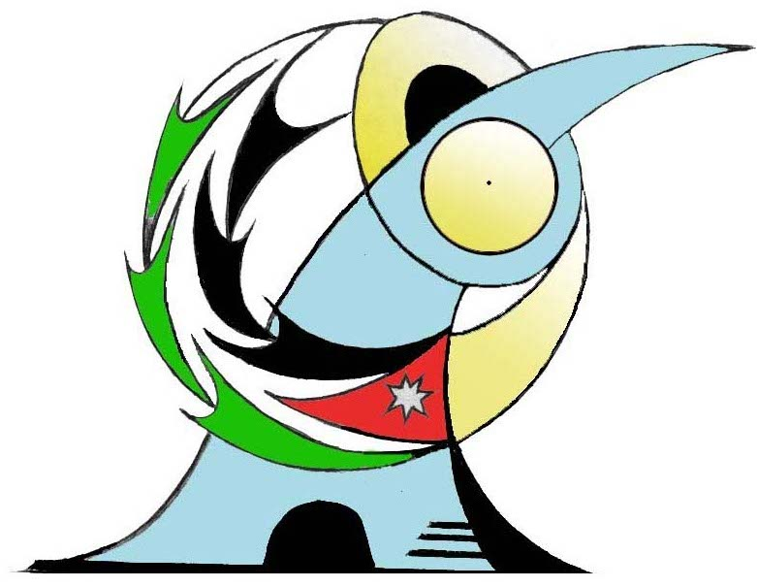

The Hashemite kingdom of Jordan
Ministry of Cultural
Northern Jordan Association for Multiculturalism

الممــلكــــة الأردنية الهاشميـــــة
وزارة الثقـــــافــــة
جمعية شمــال الاردن لتعدد الثقافات

1 / 6 / 200 DATE: 20 / 6 / 2018

دعــــــوة رسميـــــة
السادة رؤساء المؤسسات التعليمية ورؤساء البلديات ومنظمات المجتمع المدني
المؤتمر الدولي للتنمية والتطوير

دور المؤسسات التعليمية والبلديات ومنظمات المجتمع المدني في التنمية البشرية والاجتماعية والاقتصادية

تتشرف إدارة جمعية شمال الأردن لتعدد الثقافات بالتعاون مع جمعية النخبة للتنمية والتطوير بدعوتكم للمشاركة في المؤتمر الدولي الذي سيعقد في الأردن مدينة إربد في الفترة الواقعة ما بين 22/ 9 / 2018 الى 29 / 9 / 2018

على الراغبين بالمشاركة التواصل معنا عبر العنوان المبين ادناه حتى نوافيكم بكافة الاوراق اللازمة
اخر يوم للتأكيد المشاركة 30 / 8 / 2018

مع فائـــق احتـــرامنـــا وتقــديــرنا

رئيس المؤتمر
الدكتــور باجــــس النبـــــــهان
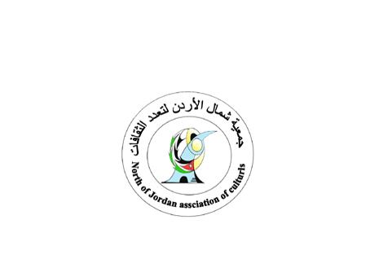

Bajes

Jordan / Irbid : Email : , Jobajes@yahoo.com
TEL: FAX 00962 (27383373) MOBIL ; 00962 (788066169)
P. Box / 3660 / 21110

